**Culture**

**Art de rue: Vhils, le passeur d’éphémère, du Tage à Hong Kong**

L'artiste de rue portugais Alexandre Farto inaugure le 21 mars une nouvelle exposition à Hong Kong. Il vient d’installer son atelier en banlieue de Lisbonne, rive sud du Tage.

Publié le : 02/03/2016 - 17:29Modifié le : 02/03/2016 - 17:33

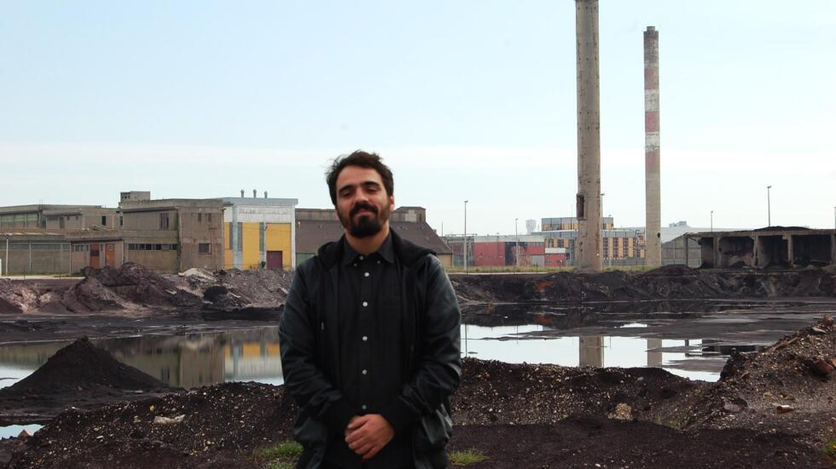Alexandre Farto, dit Vhils, devant les cheminées de l'ancien site industriel de Barreiro. Marie-Line Darcy/RFI

Par :[Marie-Line Darcy](https://www.rfi.fr/fr/auteur/marie-line-darcy/" \o "Marie-Line Darcy)

Publicité

*De notre correspondante à Lisbonne*

« *C’est là où tout a commencé, c’est là où je respire* ». Là, c’est l’ancien site industriel de pétrochimie de Barreiro, sur la rive sud du Tage. **[Vhils](https://www.rfi.fr/fr/emission/20141003-vhils" \t "_self)** y a installé récemment son atelier. Un ancien hangar rénové par la société *« Baía do Tejo* » (la baie du Tage), propriétaire du site. La sobriété du lieu est largement compensée par l’espace disponible. « *Avec le boom du tourisme à Lisbonne depuis trois ans, la ville est devenue trop petite, étouffante. J’ai eu envie de revenir là où j’ai débuté*». Avec son éternel pantalon bouffant et son blouson sans signe extérieur de reconnaissance, Alexandre Farto, 28 ans, ressemble plutôt à un étudiant anonyme. Seule sa barbe de « guérillero de l’art » semble être une coquetterie. Il parle si doucement, qu’instinctivement on s’approche pour l’entendre. Ce grand timide ne recherche pas l’attention qu’on lui porte, malgré sa reconnaissance internationale.

« *Je suis d’ici, plus exactement de Seixal, la ville voisine. Autrefois, c’était une zone fortement industrialisée, puis c’est devenu une banlieue-dortoir dans les années 90. Bastion communiste pendant la révolution de 1974, il y avait des grandes peintures allégoriques du 25 avril sur les murs. Peu à peu, ils étaient recouverts de publicité, puis repeints par la mairie, puis à nouveau recouverts de pub et des graffitis… c’est cette superposition qui m’a inspirée*. »

Alexandre avait une douzaine d’années quand il a commencé à faire des graffitis, jusqu’à trouver ce nom de Vhils qui lui convient. Sous l’œil inquiet de ses parents, le jeune homme persiste. Alors qu’il n’a même pas le désir d’être artiste, il est remarqué par la galeriste Vera Cortes. «*A l’époque, les galeries voulaient que je fasse des trucs à mettre dans des cadres. Vera a cru en moi dès le début, dès les premiers portraits sur les murs* ». Pour Vhils, il était - et il est toujours - important que le regard change sur les nouvelles formes de l’art urbain. Cela permet « *d’encourager les interventions légales, tout le monde y a à gagner, à commencer par la ville*», dit le jeune homme.

**L’éphémère engagé**

L’exposition *Debris* à Hong Kong jusqu’à la fin d’avril 2016 est la deuxième d’envergure en espace clos, après *Dissection* à Lisbonne en 2014, exposition qui s’était taillée un franc succès populaire. « *Je n’ai aucun problème avec cette notion d’extérieur et d’intérieur. Dans une expo, on prend le temps d’examiner et peut-être de reconstruire la démarche de l’artiste. A l’extérieur, la dimension est plus éphémère. Mes portraits sculptés sur des murs destinés à disparaitre renvoient à la disparition qui est intrinsèque à notre condition d’humain. C’est sans doute là la grande différence* », dit-il. Alexandre Farto sourit quand il réalise qu’une exposition est elle aussi frappée par l’éphémère.

A Hong Kong, *Debris* joue sur *l’indoor et l’outdoor*. La fondation HOCA spécialisée dans les nouveaux langages artistiques lui a ouvert les portes d’un espace au Môle 4 sur l’île centrale de Hong Kong. En même temps, Vhils a « sculpté » les visages des anciens ouvriers du textile en hommage à une industrie qui a marqué la ville. L’artiste s’est aussi inspiré des néons si caractéristiques de Hong Kong, et qui le renvoie à la publicité, l’un de ses supports artistiques. Alexandre Farto a, comme à l’accoutumée, basé son travail sur l’immersion dans la ville durant presque dix mois. L’approche est toujours la même : rencontrer les gens, photographier, dessiner, puis attaquer les murs avec un marteau piqueur ou des explosifs. Pour l’exposition indoor de Hong Kong, les techniques sont multiples, jouant tout autant avec la notion d’épaisseur et les superpositions de strates.

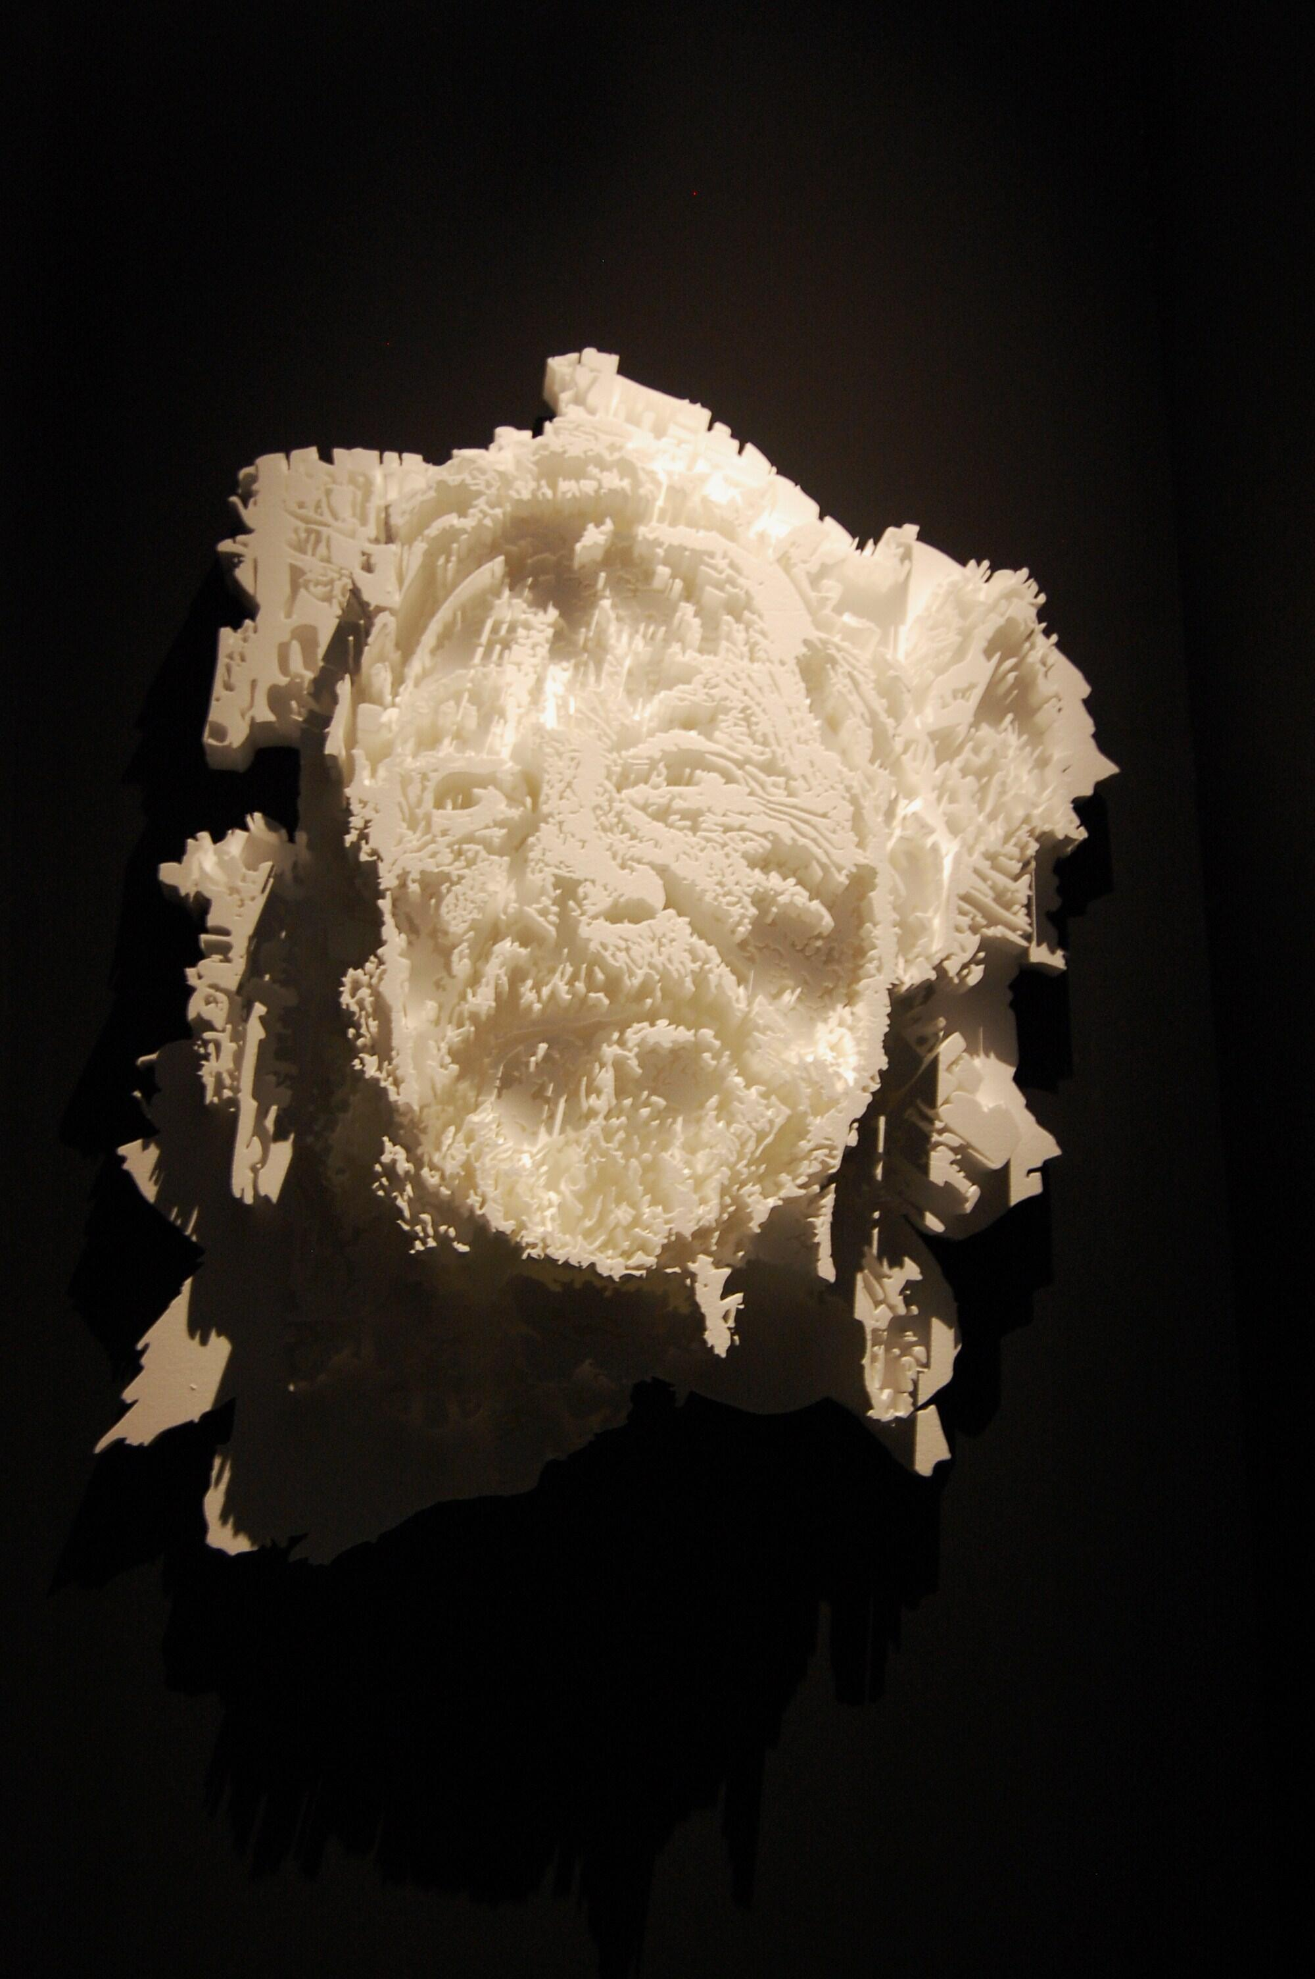Un portrait réalisé par Vhils pour son exposition «Dissection» à Lisbonne en 2014. Marie-Line Darcy

« *Aujourd’hui, les villes, si elles étaient des îles, formeraient un pays. Hong Kong c’est un peu la continuation de ce que j’ai fait au musée de l’électricité à Lisbonne : une réflexion sur l’urbanisme, mais aussi sur l’urbanité, sur la ville comme un organisme qui se répand dans le monde et qui a créé sa propre culture. A l’autre bout du monde, les villes ressemblent aux nôtres* », assure l'artiste.  
  
Est-ce pour cela que Vhils a choisi de s’installer sur une friche industrielle ? « *Il y a un fort potentiel ici, d’autres créateurs vont venir, des artistes, des designers , des concepteurs. C’est un redémarrage pour cette banlieue délaissée* », explique l’artiste, qui est aussi mécène avec sa galerie *Underdogs* qu’il a créée avec Pauline Foessel, sa compagne française.  
  
Et puis, il y a le Tage. Alexandre Farto entraine ses visiteurs hors de l’atelier, vers le fleuve, épine dorsale de Lisbonne : «*pour moi c’est le centre, pas une barrière, le lien entre deux rives* ». Tout autour, les vestiges des industries minières et chimiques semblent être autant de supports pour recevoir les portraits géants des terriens qui entourent Vhils. Un ballet incessant de camions transportant de la terre contaminée contribue à dessiner les contours postmodernes de la zone.  
  
« *Pour nous, le fleuve n’est pas un obstacle. Car si par la route il faut du temps pour parcourir les 30 km qui nous séparent de Lisbonne, en bateau nous y sommes en 20 minutes* », explique le PDG de *Baía do Tejo*, entreprise d’Etat chargée de requalifier le site, en étroite collaboration avec la mairie de Lisbonne et son département *Invest*. *Baía do Tejo* a rebaptisé la zone « *Lisboa South Bay »*, qui sonne mieux aux oreilles d’éventuels investisseurs étrangers que « *Margem sul* », rive sud.  
  
Tout comme la majorité des Lisboètes, l'artiste de rue sourit à l’évocation du nouveau nom. « *Ici, ce sont mes origines, l’histoire que je n’ai pas connue directement, la révolution des Œillets, rattrapée par la révolution consumériste* ». Ce que l’artiste définit comme les couches de la déca